Коммерческое предложение
На 2026 год

№ | Наименование | Ед.изм. | К-во | Цена | Сумма
1 | Счетчики воды  "KAZMETER" KM-CW80  Метрологический класс "С" | шт | 1 | 150 000 | 150 000
2 | Радиомодем ExpDevice NB-IoT  2-х канальный | шт | 1 | 45 000 | 45 000
Итого: |  |  |  |  | 195 000
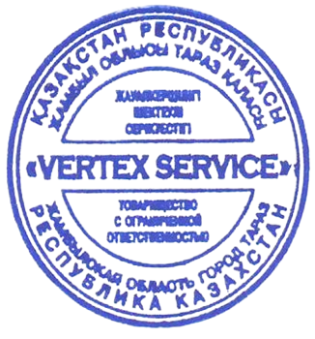
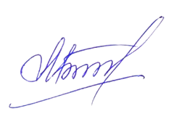

Директор М.Молдабаев

